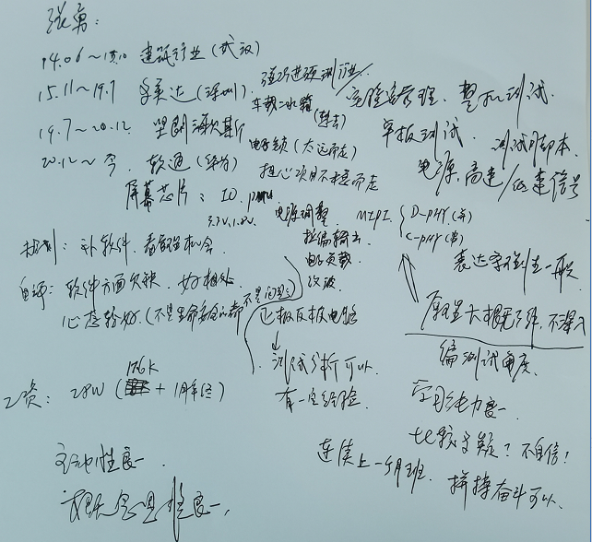

应聘人员登记表

请使用黑色或蓝色中性笔填写
本人承诺以下所填信息均属实,如有虚假,愿承担一切后果，包括公司无条件解除劳动合同。公司不予承担任何责任和经济赔偿。录用前，公司有可能针对以下所填信息进行背景调查，且调查结果将作为录用条件之一。

本人愿意接受调查并签字确认：张勇
招聘渠道 | □网络□51JOB□智联 □内部推荐 R中介或猎头 □其他 |  |  |  |  |  |  |  |  |  |  | 初试日期： |  | 2022.04.28
姓 名 | 张勇 |  | 应聘岗位 |  | 硬件测试工程师 |  | 性 别 |  | 男 |  |  | 工作年限 |  | ７年
籍 贯 | 武汉 |  | 目前居住地 |  | 深圳 |  | 出生年月 |  | 1992.08 |  |  | 婚姻状况 |  | 已婚
最高学历 | 本科 |  | 毕业院校 |  | 武汉理工大学 |  | 所学专业 |  | 船舶与海洋工程 |  |  | 年 龄 |  | 29
联系电话 | 15625165197 |  | 邮箱 |  | 1249146924@qq.com |  | 最后一家工作单位年薪 |  | 28w |  |  | 现期望年薪范围 |  | 30-31w
教育及主要培训经历
起止时间（年、月） |  |  | 学校名称 |  |  |  | 专业 |  |  |  | 学历/学位 |  |  | 备 注
2012.07-2014.12 |  |  | 武汉理工大学 |  |  |  | 船舶与海洋工程 |  |  |  | 本科
2011.09-2014.06 |  |  | 武汉航海职业技术学院 |  |  |  | 船舶电气 |  |  |  | 大专
工 作 经 历（最近服务过的3家公司）
起、止日期（年、月） |  | 单位名称 |  | 岗 位 |  | 主要工作内容 |  | 离职原因 |  | 证明人（必填） |  |  | 联系方式  （要求填写人力资源部及直接上级办公电话及手机号，必填）
2020.12-至今 |  | 软通动力技术服务有限公司深圳分公司 |  | 高级测试工程师 |  | （1）模拟方面：测试芯片 IO 口、PMU、Tsensor、POR、PLL 等功性能；  （2）信号方面：负责各接口显示通路的调试，测试 MIPI、P2P、DDR 等信号的时序、波形完整性、波特率、眼图、频谱等；  （3）编写测试用例、组织测试评审 |  | 寻求更好发展机会
2019．7-2020．12 |  | 深圳坚朗海贝斯智能科技有限公司 |  | 硬件测试工程师 |  | （1）根据产品需求，编写测试用例、对测试结果组织评审； （2）单板测试：电源、模块接口、信号完整性等； （3）整机测试：系统功能验证，性能拉偏、功耗等； （4）可靠性测试：电磁兼容、高低温、压力、盐雾等； |  | 公司地理位置太偏
2015.11-2019.7 |  | 多美达（深圳）电器有限公司 |  | 测试工程师 |  | （1）负责产品整机功能/性能测试、可靠性测试； （2）制定测试计划、编写测试用例和测试报告； （3）负责公司申请 CNAS 认证的准备工作，建立 ISO 17025 实验室质量体系，编写并归档相关文件； （4）负责测试产品硬件的各模块，如：ACDC、DCDC 电源、单板、重要元器件； |  | 换个平台提升自己

